Diocesi di Assisi – Nocera Umbra – Gualdo Tadino
Laboratorio della Parola

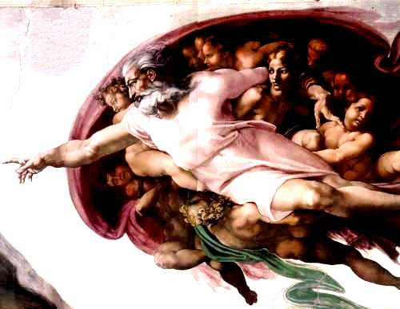

IMPARIAMO A LEGGERE
L’ANTICO TESTAMENTO

SCHEMI DI LEZIONE SULL’ANTICO TESTAMENTO
di
Don Oscar Battaglia

8. I grandi profeti dell’esilio babilonese
8.
I GRANDI PROFETI DELL’ESILIO BABILONESE

La tragedia nazionale

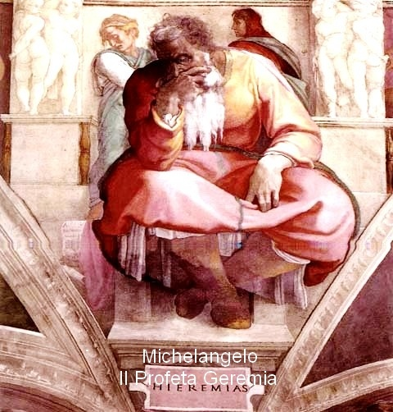
L’occupazione della terra di Giuda da parte dell’esercito babilonese costituì un trauma nazionale di enorme impatto, tanto che ancora oggi rappresenta uno spartiacque storico tra un prima e un dopo. Gli ebrei, nel ricostruire la loro storia, distinguono infatti l’era del primo tempio (quello di Salomone) e l’era del secondo tempio (quello ricostruito da Zorobabele). Al centro pongono la fine del regno di Giuda, la distruzione di Gerusalemme e del suo Tempio nel 587 a.C.

Il regno di Israele, più al nord, era stato distrutto insieme alla sua capitale Samaria, dagli eserciti Assiri di Sargon II nel 722, al tempo in cui era re di Giuda Acaz (736-716). Era allora l’epoca del profeta Isaia (740-700) a sud, e dei profeti Amos (750-720) e Osea (740-725) al Nord che ne annunciarono e ne vissero quella tragedia nazionale. Gli Assiri usavano deportare lontano le popolazione conquistate e rimpiazzarle con gente di altre terre, per evitare il rischio di insurrezioni nazionali. Nacque così, su quel territorio di Samaria, un gruppo di popolazione ibrida con una religione sincretista.

Con l’avvento dei Neo-Babilonesi (612 a.C.), che rimpiazzavano gli Assiri nella terra dei due fiumi, Tigri e Eufrate, si profilò all’orizzonte, per il regno di Giuda, un altro pericolo di invasione non meno pericolosa e crudele, specie quando salì al trono il grande re Nabucodonosor (605-562). In una prima incursione in Palestina (604) l’esercito babilonese conquistò molte località compresa la città di Gerusalemme, che fu soggetta a vassallaggio con un oneroso tributo da pagare annualmente. Il nuovo re Ioiachin (Geoconia: 598-597) tentò di ribellarsi, ma l’esercito babilonese tornò di nuovo, assediò la città, la conquistò, fece prigioniere il suo re e la svuotò dei suoi giovani e uomini migliori per trasferirli a Babilonia (597). Tra gli altri furono deportati allora i giovani protagonisti della prima parte del libro di Daniele: Daniele, Anania, Misaele e Azaria, educati a corte per essere poi utilizzati come futuri governatori delle loro terre. In quella prima conquista Nabucodonosor sostituì Geoconia con suo zio Sedecia (597-587), uomo indeciso e pauroso. È questo il periodo più intenso dell’attività del profeta Geremia. Purtroppo i suoi consigli e le sue minacce rimasero inascoltate e Sedecia andò incontro alla rovina nazionale. Geremia fu osteggiato e perseguitato e solo dopo l’esilio fu riabilitato quando fu riconosciuta la verità delle sua previsioni.

L’esercito di Nabucodonosor tornò una terza volta, assediò per alcuni mesi Gerusalemme, che fu ridotta alla fame nera, e dovette arrendersi. Fu un massacro di vecchi, donne e bambini descritto realisticamente dalle 5 Lamentazioni (thrénoi) di Geremia che ne fu spettatore impotente. Le prime 4 lamentazioni sono canti alfabetici composti sullo stile dei lamenti funebri e ricordano i giorni tristi dell’assedio e soprattutto la fame che imperversava; l’ultimo è a forma di preghiera e descrive i giorni della resa così: «Hanno disonorato le donne di Sion, le vergini nelle città di Giuda. I capi sono stati impiccati, e i volti degli anziani non sono stati rispettati. I giovani hanno girato la mola, i ragazzi sono caduti sotto il peso della legna» (Lm 5,11-13). Il 2° Libro delle Cronache descrive quel terrificante evento in questo modo: «Il Signore fece salire contro di loro il re dei Caldei, che uccise di spada i loro uomini migliori nel santuario, senza pietà per i giovani, per le fanciulle, per i vecchi e i decrepiti. Il Signore consegnò ogni cosa nelle sue mani. Portò a Babilonia tutti gli oggetti del tempio di Dio, grandi e piccoli, i tesori del tempio del Signore e i tesori del re e dei suoi ufficiali. Quindi incendiarono il tempio del Signore, demolirono le mura di Gerusalemme e diedero alle fiamme tutti i suoi palazzi e distrussero tutti i suoi oggetti preziosi. Il re deportò a Babilonia gli scampati alla spada, che divennero schiavi suoi e dei suoi figli fino all’avvento del regno persiano, attuandosi così la parola del Signore per bocca di Geremia: “Finché la terra non abbia scontato i suoi sabati, essa riposerà per tutto il tempo della desolazione fino al compiersi di settanta anni”» (2 Cr 36,17-21).

La persona del profeta Geremia

S. Girolamo diceva di lui: «Penso che nessuno sia più santo di Geremia che fu vergine, profeta, santificato fin dal grembo materno, e con la sua persona prefigura il Signore Salvatore ». Egli narra così la sua vocazione: “Mi fu rivolta questa parola del Signore «Prima di formarti nel grembo materno, ti ho conosciuto, prima che tu uscissi alla luce, ti ho consacrato; ti ho stabilito profeta delle nazioni». Risposi : «Ahimè, Signore Dio! Ecco, io non so parlare, perché sono giovane». Ma il Signore mi disse: «Non dire:“Sono giovane”. Tu andrai da tutti coloro a cui ti manderò e dirai tutto quello che io ti ordinerò. Non aver paura di fronte a loro,perché io sono con te per proteggerti». Oracolo del Signore. Il Signore stese la mano e mi toccò la bocca, e il Signore mi disse: «Ecco , io metto le mie parole sulla tua bocca. Vedi, oggi ti do autorità sopra le nazioni e sopra i regni per sradicare e demolire, per distruggere e abbattere, per edificare e piantare» (Ger 1,4-10).

Geremia era nato ad Anathoth, 5 km a NE di Gerusalemme circa l’anno 650 a.C. da famiglia sacerdotale discendente da Abiatar, deposto ed esiliato da Salomone (1Re 2,26s). Quando ricevette la chiamata profetica era sulla soglia dei 30 anni. Solo dopo questa età infatti si poteva svolgere in Israele un’attività pubblica, per questo il profeta obietta di essere ancora giovane per profetare. Dal suo libro traspare un temperamento molto sensibile ed emotivo, un carattere timido e pacifico. La sua chiamata dovette avvenire in forma privata tra lui il suo Signore: Dio gli mise in bocca la sue parole. Suoi contemporanei furono i profeti Sofonia, Naum, Abacuc.

Il libro che porta il suo nome è una specie di autobiografia: egli vi ha narrato la sua vita tormentata, vi ha trasfuso i suoi sentimenti più intimi, le sofferenze per le vicende tragiche del suo tempo, le persecuzioni personali che ha subito, la sua delusione per la riforma religiosa appena avviata dal pio re Giosia e stroncata dalla sua morte in guerra nel 609. Provò nell’intimo la lotta tra il cittadino che ama sinceramente la sua patria e il profeta che ne prevede e ne annuncia la rovina (8,18-23). Divenne, suo malgrado, una Cassandra scomoda per i suoi concittadini corrotti. Fu un vero segno di contraddizione.
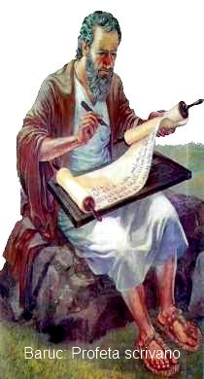
Il suo scritto è una specie di antologia; è un insieme di sentenze oracolari, racconti autobiografici, narrazioni storiche: è impossibile mettere ordine in questa specie di zibaldone. Il nucleo originale risale al profeta stesso (Ger 30,1-4), che per scrivere si è servito del suo segretario e scriba Baruc. Egli dettò i suoi oracoli dietro esplicito comando di Dio: «Nel quarto anno di Ioiakìm, figlio di Giosia, re di Giuda, fu rivolta a Geremia da parte del Signore questa parola: «Prendi un rotolo e scrivici tutte le parole che ti ho detto riguardo a Gerusalemme, a Giuda e a tutte le nazioni, dal tempo di Giosia fino ad oggi. Geremia chiamò Baruc, figlio di Neria, e Baruc scrisse su un rotolo, sotto dettatura di Geremia, tutte le cose che il Signore aveva detto a quest’ultimo (Ger 36,1-4).

La parte più omogenea e consistente è costituita dalle «confessioni di Geremia», raccolte in prevalenza nei cc. 11-20, dove il profeta narra le sue travagliate vicende specie la persecuzione dei suoi concittadini di Anatot: «Il Signore me lo ha manifestato e io l’ho saputo; mi ha fatto vedere i loro intrighi. E io, come un agnello mansueto che viene portato al macello, non sapevo che tramavano contro di me, e dicevano: “Abbattiamo l’albero nel suo pieno vigore, strappiamolo dalla terra dei viventi; nessuno ricordi più il suo nome”. Riguardo agli uomini di Anatot che vogliono la mia vita e mi dicono:“Non profetare nel nome del Signore, se no morirai per mano nostra”, così dice il Signore degli eserciti: “Ecco, li punirò. I loro giovani moriranno di spada, i loro figli e le loro figlie moriranno di fame. Non rimarrà di loro alcun superstite, perché manderò la sventura contro gli uomini di Anatot nell’anno del loro castigo» (Ger 11,1823). Forse riferendosi e lui Gesù disse che nessun profeta è accetto nella sua patria (Lc 4,24). La sua predicazione si svolse sempre in questo clima di diffidenza e di persecuzione per le cose scomode che annunciava e per il suo andare contro corrente nel condannare il male.

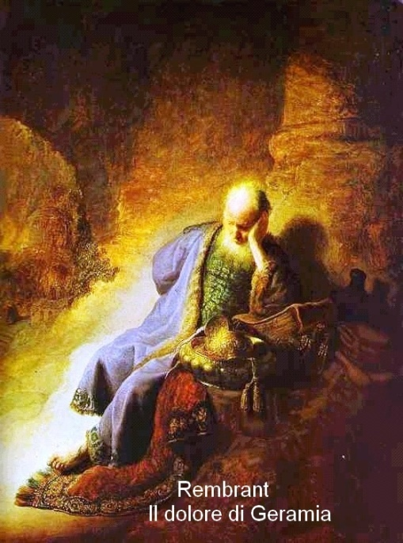
I continui contrasti e le opposizioni più volte lo misero in crisi; tentò di tirarsi indietro dalla sua difficile missione, parlando così a Dio: ″Mi hai sedotto, Signore, e io mi sono lasciato sedurre; mi hai fatto violenza e hai prevalso. Sono diventato oggetto di derisione ogni giorno; ognuno si beffa di me. Quando parlo, devo gridare, devo urlare: «Violenza! Oppressione!». Così la parola del Signore è diventata per me causa di vergogna e di scherno tutto il giorno. Mi dicevo: «Non penserò più a lui, non parlerò più nel suo nome!». Ma nel mio cuore c’era come un fuoco ardente, trattenuto nelle mie ossa; mi sforzavo di contenerlo, ma non potevo. Tutti i miei amici aspettavano la mia caduta. Ma il Signore è al mio fianco come un prode valoroso. Maledetto il giorno in cui nacqui, il giorno in cui mia madre mi diede alla luce non sia mai benedetto. Perché sono uscito dal seno materno per vedere tormento e dolore e per finire i miei giorni nella vergogna?″ (Ger 20,7-18). Soprattutto a creargli difficoltà furono i falsi profeti che invece di rimproverare la condotta malvagia di un popolo corrotto la condividevano e rassicuravano tutti con false promesse. Questo gli creava rabbia, indignazione e dolore (Ger 23,9-40). Aveva chiara da Dio la percezione dell’avvicinarsi inesorabile della rovina nazionale.

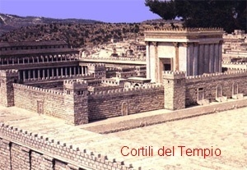
Il suo discorso contro il Tempio di Gerusalemme fu il culmine dei suoi guai. «Questa parola fu rivolta dal Signore a Geremia: «Férmati alla porta del tempio del Signore e là pronuncia questo discorso: Ascoltate la parola del Signore, voi tutti di Giuda che varcate queste porte per prostrarvi al Signore. Così dice il Signore degli eserciti, Dio d’Israele: Rendete buone la vostra condotta e le vostre azioni, e io vi farò abitare in questo luogo. Non confidate in parole menzognere ripetendo: “Questo è il tempio del Signore, il tempio del Signore, il tempio del Signore!”. Voi confidate in parole false, che non giovano: rubare, uccidere, commettere adulterio, giurare il falso, bruciare incenso a Baal, seguire altri dèi che non conoscevate. Poi venite e vi presentate davanti a me in questo tempio, sul quale è invocato il mio nome, e dite: “Siamo salvi!”, e poi continuate a compiere tutti questi abomini. Forse per voi è un covo di ladri questo tempio sul quale è invocato il mio nome? Io tratterò questo tempio sul quale è invocato il mio nome, come ho trattato Silo. Vi scaccerò dalla mia presenza, come ho scacciato tutti i vostri fratelli, tutta la discendenza di Èfraim (Ger 7,1-15) . Sentiamo in questa pagina l’eco dell’indignazione di Gesù nel momento in cui scaccia i venditori dal Tempio (Mc 11,15-19). Anche a Gesù la sua irruzione e le parole pronunciate costarono care, perché accelerarono la sua condanna.
La passione di Geremia ci viene raccontata nei cc. 36-39: fu imprigionato e flagellato una prima volta all’inizio del regno di Sedecia (597-587) mentre predicava contro il tempio (Ger 20,1-2), a pochi mesi di distanza subì un processo pubblico che prevedeva la condanna a morte, ma la evitò per l’intervento difensivo di amici (Ger 26,1-24). Durante l’assedio dei Babilonesi (587) poi fu di nuovo imprigionato e calato in una cisterna con il fango che gli arrivava alla cintola; il re lo fece liberare prima che soffocasse in quella melma (Ger 38,1-13). Al momento della conquista babilonese gli fu data la possibilità di restare a Gerusalemme o seguire i deportati in Babilonia. Almeno i babilonesi non lo consideravano un nemico, dal momento che, durante l’assedio, egli aveva esortato il re e il popolo ad arrendersi. Geremia scelse di restare con la popolazione povera del suo paese (39,11-14). Ma presto egli fu trascinato come ostaggio in Egitto fino a Tafni insieme al suo fedele segretario Baruc (43,4-7). Qui egli continuò a predire sventura ai suoi connazionali che credevano di essere sfuggiti ai babilonesi dettandone il contenuto al suo scriba (Ger 45,1). Non conosciamo la sua fine.

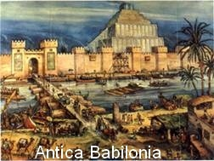
La predicazione di Geremia

Geremia fu un predicatore popolare come tutti i profeti perciò la sua predicazione è colorita di immagini e di azioni simboliche. Il suo libro la introduce con due visioni: «Mi fu rivolta questa parola del Signore: “Che cosa vedi, Geremia?”. Risposi: “Vedo un ramo di mandorlo (shaked)”. Il Signore soggiunse: “Hai visto bene, poiché io vigilo (shoqed) sulla mia parola per realizzarla”. Mi fu rivolta di nuovo questa parola del Signore: “Che cosa vedi?”. Risposi: “Vedo una pentola bollente, la cui bocca è inclinata da settentrione. Il Signore mi disse: “Dal settentrione dilagherà la sventura su tutti gli abitanti della terra”»(Ger 1,11-14). Il fiore di mandorlo è l’annuncio (il vigilante) della primavera, il profeta sarà questo ramo fiorito che annuncerà, come una sentinella, le promesse del Signore; ma egli dovrà annunciare anche i castighi di Dio che si riverseranno come pentola bollente dal Nord della Palestina con l’invasione dei Babilonesi. Fu questa la sua missione di «sradicare e demolire, distruggere e abbattere, ma anche edificare e piantare » (Ger 1,10).

Per questa sua missione egli portò in scena alcune azioni simboliche che dovevano servire a colpire la fantasia dei suoi ascoltatori e trasmettere un messaggio efficace: Un giorno passò per la città sfoggiando una fascia di lino nuova e colorata, poi andò a collocarla in una crepa del muro, dopo qualche tempo la ripresentò al pubblico marcita e scolorita e disse: «In questo modo ridurrò in marciume l’orgoglio di Giuda e di Gerusalemme» (Ger 13,1-9). Un altro giorno comprò due boccali per il vino e li mostrò alla gente dicendo: «Io renderò tutti ubriachi gli abitanti di questo paese, poi li sfracellerò gli uni contro gli altri» (Ger 13,12-14). Fu curioso quando lo videro passare per le vie di Gerusalemme con una grossa giara in collo diretto alla valle della Geenna; molta gente lo seguì incuriosita ed egli giunto sulla scarpata gettò il grosso vaso nella valle, riducendola in mille pezzi, poi disse. «Spezzerò questo popolo e questa città come si spezza un vaso di terracotta che non si può più aggiustare» (Ger 19,1-13). Nel primo anno del regno di Sedecia (597) venne al Tempio con un grosso giogo di legno sul collo in polemica col falso profeta Anania che diceva a nome di Dio: «Io romperò il giogo del re di Babilonia!». Con quel gesto Geremia voleva contraddirlo indicando che il giogo di Nabucodonosor avrebbe gravato sempre più pesantemente su Gerusalemme. Anania strappò il giogo dal collo di Geremia e lo spezzò, ma si sentì dire: «Così dice il Signore: Tu hai rotto un giogo di legno, ma io, al suo posto, ne farò uno di ferro» (Ger 28,1-17).

Ma Geremia non predicò solo sventure, pur trovandosi nell’occhio del ciclone della storia: Dio lo aveva inviato a «sradicare e demolire» ma anche a «edificare e piantare». Oltre al «Libro delle confessioni», dove sono raccolte le sue sofferenze, egli ci ha lasciato anche il «Libro delle consolazioni» (30-33) dove sono raccolti i poemi della speranza. Inizia con queste parole di Dio: «Scriviti in un libro tutte le cose che ti ho detto, perché, ecco, verranno giorni nei quali cambierò la sorte del mio popolo, d’Israele e di Giuda, e li ricondurrò nella terra che ho concesso ai loro padri e ne prenderanno possesso. In quel giorno - oracolo del Signore Dio degli eserciti – romperò il giogo togliendolo dal suo collo, spezzerò le catene; non serviranno più gli stranieri. Serviranno il Signore, loro Dio, e David, loro re, che farò sorgere mezzo a loro» (Ger 30,2-9).

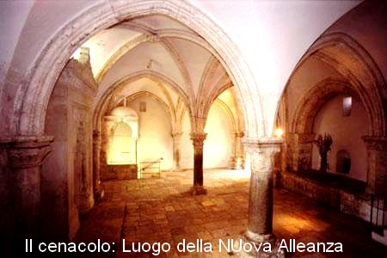
Egli ha saputo esprimere tutto l’amore di Dio per Gerusalemme con questi accenti festosi: «Ti ho amato di amore eterno, per questo continuo ad esserti fedele. Ti edificherò di nuovo e tu sarai riedificata, vergine d’Israele. Prenderai i tuoi tamburelli e avanzerai tra la gente danzando. Verrà giorno in cui le sentinelle grideranno sulla montagna di Efraim: Su, saliamo a Sion, andiamo al Signore, nostro Dio» (31, 3-6). Poi lo sguardo si spinge più lontano nel tempo fino a raggiungere i tempi di Cristo, quando Dio stabilirà una Nuova Alleanza nel sangue del suo Figlio: «Ecco, verranno giorni – oracolo del Signore –, nei quali con la casa d’Israele e con la casa di Giuda concluderò un’alleanza nuova. Non sarà come l’alleanza che ho concluso con i loro padri, quando li presi per mano per farli uscire dalla terra d’Egitto, alleanza che essi hanno infranto, benché io fossi loro Signore. Oracolo del Signore. Questa sarà l’alleanza che concluderò con la casa d’Israele dopo quei giorni – oracolo del Signore –: porrò la mia legge dentro di loro, la scriverò sul loro cuore. Allora io sarò il loro Dio ed essi saranno il mio popolo. Non dovranno più istruirsi l’un l’altro, dicendo: “Conoscete il Signore”, perché tutti mi conosceranno , dal più piccolo al più grande – oracolo del Signore – poiché io perdonerò la loro iniquità e non ricorderò più il loro peccato (31,31-34).

A questo testo profetico farà riferimento Gesù nell’ultima cena quando presenterà il suo sangue: «Questo calice è la nuova alleanza nel mio sangue, che è versato per voi» (Lc 22,23). Il brano è citato esplicitamente dalla Lettera agli Ebrei quando descrive gli effetti del sacrificio di Cristo (Eb 10,16-17). Alla nuova legge, impressa nei cuori e non più scritta su tavole di pietra, fa riferimento Paolo nella Lettera ai Romani (2,15), che la chiama «legge dello Spirito» che ha liberato i credenti dal peccato e dona loro la capacità di compiere la volontà di Dio (8,2-4).

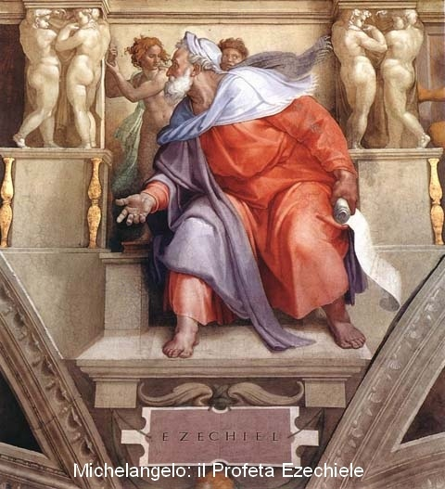
Il profeta Ezechiele

Anche il profeta Ezechiele era di famiglia sacerdotale e fu contemporaneo di Geremia. Il suo nome ebraico è «Yekezeq’el», che significa Dio è forte o Dio conforta, in esso c’è tutto un programma di vita.

Era nato a Gerusalemme nel 622 quando Geremia iniziava a predicare. A 25 anni fu deportato con sua moglie in Babilonia insieme al re Geoconia (Ioiachin) e a circa 7000 uomini dopo la seconda occupazione della città da parte di Nabucodonosor nel 597 (2Re 24,10-17). Nell’invasione precedente (605) il re di Babilonia aveva preso come ostaggi Daniele e i quattro suo compagni (Dn 1,6). I deportati furono sistemati in un campo di concentramento presso il canale Chebar e addetti ai lavori agricoli; il campo era chiamato «Tel-Aviv» (collina delle messi) come più tardi sarà chiamata la capitale dello stato di Israele (Ez 3,15).

Qui all’età di 30 anni Ezechiele ricevette la vocazione di profeta mediante una visione grandiosa della gloria di Dio descritta in tre capitoli e che lo tramortì (1-3). Queste le parole che egli riuscì a percepire: «Mi disse: «Figlio dell’uomo, alzati, ti voglio parlare». A queste parole, uno spirito entrò in me, mi fece alzare in piedi e io ascoltai colui che mi parlava. Mi disse: “Figlio dell’uomo, io ti mando ai figli d’Israele, a una razza di ribelli, che si sono rivoltati contro di me. Essi e i loro padri si sono sollevati contro di me fino ad oggi. Quelli ai quali ti mando sono figli testardi e dal cuore indurito. Tu dirai loro: “Dice il Signore Dio”. Ascoltino o non ascoltino – dal momento che sono una genìa di ribelli –, sapranno almeno che un profeta si trova in mezzo a loro. Figlio dell’uomo, apri la bocca e mangia ciò che io ti do”. Io guardai, ed ecco, una mano tesa verso di me teneva un rotolo. Lo spiegò davanti a me; era scritto da una parte e dall’altra e conteneva lamenti, pianti e guai. Mi disse: “Figlio dell’uomo, mangia ciò che ti sta davanti, mangia questo rotolo, poi va’ e parla alla casa d’Israele”. Io aprii la bocca ed egli mi fece mangiare quel rotolo” Io lo mangiai: fu per la mia bocca dolce come il miele. Poi egli mi disse: «Figlio dell’uomo, va’, rècati alla casa d’Israele e riferisci loro le mie parole. Uno spirito mi sollevò e mi portò via; io me ne andai triste e con l’animo sconvolto, mentre la mano del Signore pesava su di me. Giunsi dai deportati di Tel-Abìb, che abitano lungo il fiume Chebar, dove hanno preso dimora, e rimasi in mezzo a loro sette giorni come stordito»(Ez 2,1-3,15).

In questa vocazione c’è già tutta la personalità del profeta che si esprime per lo più con immagini e gesti simbolici. La visione che contiene la sua vocazione è ricca di simboli che si accavallano l’uno sull’altro a renderla sempre più misteriosa e oscura: ci sono i segni divini della presenza di Dio che sono: il vento impetuoso, la nube, il fuoco che è luce accecante. I quattro esseri viventi che appaiono in forma di uomo, di leone, di toro e di aquila indicano che Dio è la fonte di tutta la vita sulla terra. Intorno a lui quegli esseri formano come un turbinio di vita e di movimento incessanti. Gli antichi distinguevano 4 famiglie di esseri viventi sulla terra: l’uomo per indicare gli esseri razionali, il leone per rappresentare gli animali selvatici, il toro per rappresentare gli animali domestici, l’aquila per rappresentare gli animali dell’aria e dell’acqua. Il loro orientamento ai quattro punti cardinali indicano che sono presenti dovunque nel mondo. Quegli esseri sono stati ripresi dall’Apocalisse per indicare Dio come fonte della vita (Ap 4,6-8), poi sono passati nella tradizione antica cristiana ad indicare i 4 vangeli.

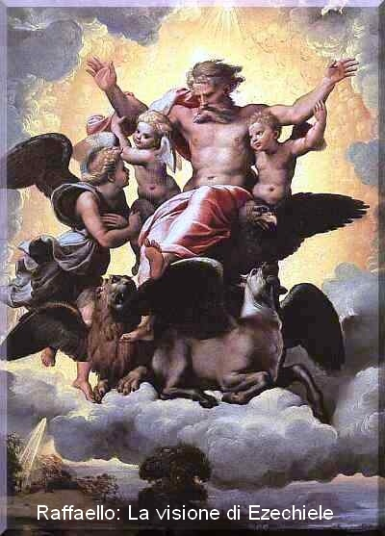
Tutta la sua attività si svolse in terra d’esilio per più di 20 anni ed ebbe due fasi: quella degli annunci di sventura per Gerusalemme (1.-24) e quella del conforto per la restaurazione nazionale e per i tempi nuovi che Dio aveva già preparato (25-48). All’inizio dovette smentire le vane aspettative, nutrite dai falsi profeti, che Dio non avrebbe mai permesso che fosse distrutta la sua città e il suo Tempio; Nabucodonosor, che aveva messo sacrilegamente le mani sulla città e sul Tempio asportando vasi di culto, sarebbe stato presto punito e i prigionieri sarebbero potuti tornare a casa quanto prima. Niente di più falso! Tuonava Ezechiele, che aveva la vista lunga come quella di Geremia. Così Geremia in patria e Ezechiele in esilio predicavano le stesse cose: Solo la vera conversione e il cambiamento radicale di vita avrebbero ancora potuto salvare città e tempio, ma questo ormai era impossibile vista la piega che avevano preso le cose e la durezza dei cuori dei re e dei sudditi.

Lo spartiacque tra le due fasi della predicazione fu costituito dalla morte della moglie amata di Ezechiele: Dio glielo fece sapere in anticipo: «Figlio dell’uomo, ecco, io ti tolgo all’improvviso colei che è la delizia dei tuoi occhi; ma tu non fare il lamento, non piangere, non versare una lacrima. Sospira in silenzio e non fare il lutto dei morti». Al mattino avevo parlato al popolo e la sera mia moglie morì. La mattina dopo fece come mi era stato comandato e la gente mi domandava: “vuoi spiegarci che cosa significa ciò che tu fai?”. Io risposi: “La parola di Dio mi è stata rivolta in questi termini: Ecco io faccio profanare il mio santuario. Orgoglio della vostra forza, delizia dei vostri occhi e anelito delle vostre anime. I figli e le figlie che avete lasciato cadranno di spada. Ezechiele sarà per voi un segno; quando ciò avverrà, voi farete proprio come ha fatto lui» (Ez 24,15-24). Dopo quei fatti Ezechiele rimase muto per 6 mesi, la sua bocca si aprì solo quando un profugo dalla Giudea gli annunciò che Gerusalemme e il Tempio erano stati distrutti. Allora cambierà tono e contenuto tutta la sua predicazione.

L’immagine che apre ambedue le sezioni è quella della sentinella con la quale il profeta definisce la sua missione: «Figlio dell’uomo, ti ho posto come sentinella per la casa di Israele. Quando sentirai dalla mia bocca una parola, tu dovrai avvertirli da parte mia» (Ez 3,17-21; 33,1-9).

La personalità complessa del profeta

Ezechiele ebbe una personalità complessa tra il mistico-estatico e l’attivo riformatore. I rabbini antichi discussero a lungo se accettare il suo libro come ispirato; non riuscivano ad accettare che Dio avesse parlato al profeta fuori della terra santa e per di più in Babilonia. Alcuni trovarono la soluzione al problema dicendo che ogni volta Dio trasportava il profeta in Palestina, gli consegnava le sue parole e le sue visioni, poi lo riportava in terra babilonese come sembrava aver fatto la prima volta (3,12-15). Non capivano che tutto il mondo è terra di Dio.
Alcuni esegeti moderni hanno pensato a torto che Ezechiele soffrisse di epilessia per i suoi frequenti svenimenti e per le visioni strane e complicate che aveva (1,28). Una delle caratteristiche di Ezechiele sono proprio le visioni grandiose che ebbe. Ne rimangono famose e originali almeno quattro collegate alla gloria di Dio e che occupano una buona parte del libro.

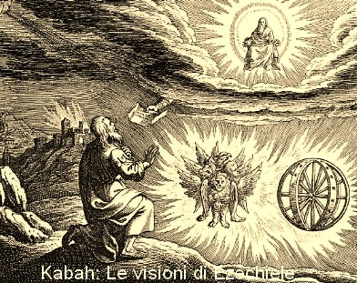
La prima visione sembra ambientata a Gerusalemme dove il profeta fu trasportato in spirito dal campo di concentramento presso il fiume Chebar (Ez 1-3); riguardava la sua vocazione e l’abbiamo citata sopra. La seconda visione abbraccia due capitoli (10-11) e descrive la gloria di Dio che lascia il Tempio sul suo carro di fuoco accompagnato dai cherubini e consegna il fuoco dell’altare ad un misterioso uomo che lo porta via; poi la gloria del Signore sul suo carro fa tappa sul monte degli Ulivi, come a contemplare con dolore la città condannata alla distruzione, come farà più tardi Gesù (Lc 19,41-44). La terza visione (Ez 37) è una visione di speranza, è quella delle numerosissime ossa disseccate e sparse in una valle, che risorgono e diventano di nuovo persone umane; il profeta annuncia a nome di Dio: «Queste ossa sono tutta la casa d’Israele. … Ecco io apro i vostri sepolcri, vi faccio uscire dalla vostre tombe, o popolo mio, e vi ricondurrò nella terra d’Israele. Farò entrare in voi il mio spirito e rivivrete» (Ez 37, 11-12.13). La tradizione cristiana ha visto questa visione come una profezia della risurrezione garantita da Gesù nel suo Vangelo. La quarta visione è quasi interminabile e abbraccia ben 9 capitoli (Ez 40-48): Si tratta della organizzazione nuova della società futura, quella che nascerà dalla restaurazione nazionale con un Nuovo Tempio, con un nuovo culto. con nuove regole rituali, con nuovi sacerdoti e leviti, con un fiume d’acqua che sgorgherà dalla soglia del tempio e riempirà la valle fino al Mar Morto che sarà desalinizzato per renderlo pescoso. Sulle rive del fiume crescerà ogni albero da frutto «le cui foglie non appassiranno e i cui frutti non cesseranno e ogni mese matureranno, perché le loro acque sgorgano dal santuario. I loro frutti serviranno come cibo e le foglie come medicina» (Ez 47,12). Queste immagini nell’Apocalisse servono per descrivere il nuovo paradiso di Dio (Ap 22,2).

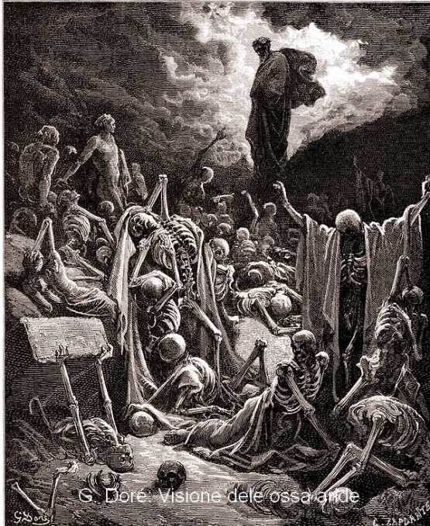
Spesso egli si esprime con allegorie cariche di significati misteriosi, tanto che gli ascoltatori lo accusano di «parlare per enigmi» (Ez 21,5). Il suo libro è ricco di allegorie. Ecco le principali: l’allegoria del rotolo da mangiare citata sopra (Ez 3,1-3), l’allegoria del legno della vite che è perfettamente inutile se non fa uva (Ez 15,2-8); l’allegoria dell’orfanella raccolta da Dio fin da bambina e che poi si è traviata, composta dal profeta per tracciare la triste storia di Gerusalemme (Ez 16,1-63); l’allegoria delle due aquile che si contendono la vite di Israele fino a distruggerla. Esse rappresentano i due imperi: quello Babilonese e quello Egiziano (Ez 17,1-24); l’allegoria della spada che distrugge Gerusalemme; l’allegoria delle due mogli sorelle corrotte, la maggiore Oolà (Samaria) e la minore Oolibà (Gerusalemme), che finiscono per essere lapidate ambedue per i loro adulteri (Ez 23,1-49); l’allegoria della pentola che, cotta la carne al suo interno, viene svuotata per terra e tutto va perduto, ad indicare il destino di Gerusalemme che in quei giorni si sta compiendo (Ez 24, 1-14).

La predicazione di Ezechiele è accompagnata da azioni simboliche che rendono più chiaro e comprensibile il suo messaggio. Egli si trova spesso a mimare con gesti le sue parole per attirare l’attenzione della gente semplice. All’inizio della sua missione si fece legare con funi mani e piedi e rimase in silenzio per alcuni giorni, ad indicare che nessuno avrebbe preso sul serio il suo messaggio (Ez 3,24-27); qualche tempo dopo disegna su una tavoletta d’argilla la città di Gerusalemme e pone gli strumenti d’assedio intorno ad essa, poi davanti innalza un lastra di ferro come a nasconderla: a chi gli domanda spiegazione risponde che quel muro di ferro è l’ostacolo psicologico che impedisce agli esiliati di veder ciò che sta per accadere (Ez 4,1-3).

Per 350 giorni lo vedono coricarsi sul fianco sinistro carico di stracci, poi sul fianco destro per 40 giorni davanti al plastico di Gerusalemme che si è costruito ad indicare il tempo della fine; durante quei 390 giorni di immobilità mangia un pane fatto con farina di grano, orzo, fave, lenticchie, miglio e spelta, cotto con escrementi, tutto razionato insieme all’acqua da bere e assunto ad ore regolari Deve indicare il cibo immondo che dovranno mangiare gli scampati dopo la caduta di Gerusalemme (Ez 4,4-17).
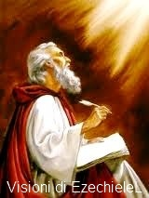
Un giorno il profeta si rade la barba in pubblico con una spada affilata, divide i peli in quattro parti da bruciare da tagliuzzare e da disperdere al vento, da tenere legati al lembo del mantello. Indica che la popolazione di Gerusalemme parte morirà bruciata dall’incendio, parte morirà di spada, parte sarà dispersa e parte andrà in esilio (Ez 5,1-5).

Un altro giorno si mette a battere mani e pestare i piedi come un bambino capriccioso che piange e sbraita per la rovina della sua città (Ez 6,11-14). Poi indossa il bagaglio del deportato e esce di casa aprendo una breccia sulla parete con una benda sugli occhi; a chi gli domanda spiegazione dice che così arriverà il re Sedecia in esilio dopo essere stato accecato (Ez 12,3-16). Infine scoppia in un pianto inconsolabile e fragoroso ad anticipare la terribile notizia della distruzione di Gerusalemme (Ez 21,11-22).

Tutto questo indica che il profeta si sente intimamente e tragicamente coinvolto nel destino doloroso della sua gente, solidale con il dolore del suo popolo. Egli si immedesima col suo messaggio riversandovi tutta la sua spiccata sensibilità umana. Egli sente di impersonare la sofferenza di Dio che ama perdutamente il suo popolo e la traduce in gesti e sentimenti umani.

I messaggi di speranza di Ezechiele

Ezechiele è stato considerato il padre del Giudaismo, non quello formalistico condannato da Gesù, ma quello autentico: si tratta di una corrente spirituale aperta e fedele alla parola di Dio, composta di persone pie e profondamente religiose, con una profonda pietà personale, aperte all’attesa del Messia, in una parola la gente buona e onesta che Gesù ha incontrato e lo ha seguito, quella che riconosceva rispecchiata la sua fede e al sua pietà in molti Salmi.
Ezechiele fu un vero riformatore che ha raccolto le tradizioni del passato e le ha rilanciate in modo nuovo. Egli fu a capo della tradizione sacerdotale (P) che tanto ha contribuito alla composizione del Pentateuco (Torah) e si ritrova specialmente nel Levitico. La sua visione nuova del culto non fu subito accettata; fu accusato di cambiare la Torah di Mosè. In realtà, dopo la catastrofe nazionale, egli intravide e descrisse un mondo nuovo. Eccone i capisaldi:

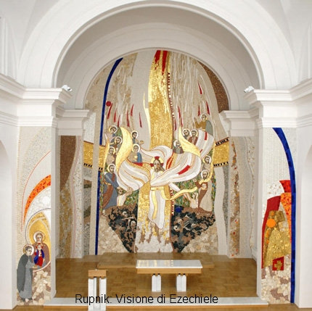
- Dio fa nascere dall’esilio una comunità nuova e santa: gli uomini del Tau, un residuo di popolo contrassegnato dal segno di croce (la lettera Tau dell’alfabeto ebraico): «La gloria di Dio chiamò l’uomo vestito di lino che aveva al fianco la borsa da scriba. Il Signore gli disse: Passa in mezzo alla città e segna un Tau sulla fronte degli uomini che sospirano e piangono per tutti gli abomini che vi si compiono» (Ez 9,3-4).
- E’ un popolo di risorti che Dio si è creato con un atto di potenza: «La mano del Signore fu sopra di me e il Signore mi portò fuori in spirito e mi depose nella pianura che era piena di ossa; Vidi che erano in grandissima quantità nella distesa della valle e tutte inaridite. Mi disse: «Profetizza su queste ossa e annuncia loro:“Ossa inaridite, udite la parola del Signore. Così dice il Signore Dio a queste ossa: Ecco, io faccio entrare in voi lo spirito e rivivrete. Metterò su di voi i nervi e farò crescere su di voi la carne, su di voi stenderò la pelle e infonderò in voi lo spirito e rivivrete. Saprete che io sono il Signore”». Io profetizzai come mi era stato ordinato; mentre profetizzavo, sentii un rumore e vidi un movimento fra le ossa, che si accostavano l’uno all’altro, ciascuno al suo corrispondente. Guardai, ed ecco apparire sopra di esse i nervi; la carne cresceva e la pelle le ricopriva, ma non c’era spirito in loro. Egli aggiunse: «Profetizza allo spirito, profetizza, figlio dell’uomo, e annuncia allo spirito: “Così dice il Signore Dio: Spirito, vieni dai quattro venti e soffia su questi morti, perché rivivano”». Io profetizzai come mi aveva comandato e lo spirito entrò in essi e ritornarono in vita e si alzarono in piedi; erano un esercito grande, sterminato» (Ez 37,1-10) .
- E’ un popolo nuovo del futuro al quale Dio annuncia: «Riconoscerete che io sono il Signore, quando aprirò le vostre tombe e vi farò uscire dai vostri sepolcri, o popolo mio. Farò entrare in voi il mio spirito e rivivrete. Saprete che io sono il Signore. L’ho detto e lo farò» (Ez 37,13s). Questo futuro di risorti è quello annunciato da Gesù sulla tomba di Lazzaro (Gv 11,25-26) e nel discorso sul pane eucaristico nella Sinagoga di Cafarnao (Gv 6,50-58).
- A questo nuovo popolo di risorti Dio annuncia: «Vi prenderò dalle nazioni, vi radunerò da ogni terra e vi condurrò sul vostro suolo. Vi aspergerò con acqua pura e sarete purificati; io vi purificherò da tutte le vostre impurità e da tutti i vostri idoli, vi darò un cuore nuovo, metterò dentro di voi uno spirito nuovo , toglierò da voi il cuore di pietra e vi darò un cuore di carne. Porrò il mio spirito dentro di voi e vi farò vivere secondo le mie leggi e vi farò osservare e mettere in pratica le mie norme; voi sarete il mio popolo e io sarò il vostro Dio » (Ez 36,24-28).

Il profeta Daniele
Il suo nome «Danyel» (Dio fa giustizia) è in sintonia con il suo messaggio che vede Dio al centro della storia del mondo padrone dei regni e degli imperi. Il profeta e il suo libro sono sempre stati oggetto di discussioni. La persona storica di Daniele è stata idealizzata al punto da renderla quasi leggendaria. Il libro ci dice che egli, ancor giovane, fu deportato come ostaggio in Babilonia con altri ragazzi ebrei da Nabucodonosor nella sua prima incursione contro Gerusalemme nel 3° anno del re Geoconia (605). Era politica degli imperi antichi educare a corte giovani dei popoli conquistati per poi inviarli nei loro paesi come governatori e amministratori. Daniele fu scelto insieme ad altri tre giovani ebrei per questo scopo. Erano: Anania, Misaele e Azaria. A tutti fu cambiato il nome più conforme alla tradizione onomastica Caldea rispettivamente in Baltassar, Sadrac, Mesac, Abdenego.

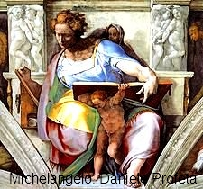
Il libro conosce solo due re babilonesi: Nabucodonosor e Baldassar, il primo e l’ultimo. Nabucodonosor è come una bandiera che sventola anche sui regni dei successori. Forse è un nome dinastico assunto dai successori, come il nome di «Cesare» dagli imperatori romani. I re babilonesi successori di Nabucodonosor, che conosciamo sono: Awel-Marduk (562-560), Nergal-sar-usur (560-556), Labasci-Marduc (556), Nabonide (559-539). Baldassar fu associato al regno da suo padre Nabonide quando fu colpito da una malattia mentale per 7 anni (550-538). I documenti storici di questo periodo sono frammentari e lacunosi; conosciamo poco, perciò non possiamo fare raffronti con le notizie del libro di Daniele. Comunque, stando al suo libro, l’attività profetica di Daniele sembra aver attraversato quasi tutta la storia dei re babilonesi per 67 anni.

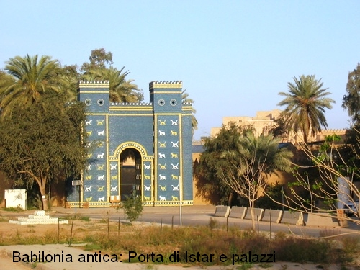
Fa discutere anche il carattere profetico del libro di Daniele, perché il canone ebraico non lo cataloga tra i Nebyim, i Profeti, ma lo colloca tra i Ketubim, gli Scritti, una raccolta più generica e più varia. I rabbini poi si guardano ben dal chiamare Daniele «profeta» (nabì), lo chiamano piuttosto «Veggente» (hozeh) o «Sapiente» (hokam). Nei suoi interventi infatti mancano le tipiche formule profetiche di introduzione degli oracoli e delle visioni. Di conseguenza nel suo scritto non c’è nessun racconto di vocazione profetica. Abbondano invece nel libro le lodi della sua sapienza superiore a quella di tutti i maghi di Babilonia. Basti solo l’elogio che la moglie di Baldassar fa di Daniele a suo marito: «C’è nel tuo regno un uomo nel quale è lo spirito degli dei santi. Al tempo di tuo padre si trovò in lui luce, intelligenza e sapienza pari alla sapienza degli dei. Il re Nabucodonosor tuo padre lo aveva fatto capo dei maghi, degli indovini dei Caldei e degli astrologi. Fu riscontrato in questo Daniele, che il re aveva chiamata Baltassar, uno spirito straordinario, intelligenza e capacità di interpretare sogni, spiegare enigmi, risolvere questioni difficili» (Dan 5,11-12). Ciò che viene qui descritto è il profilo di un sapiente non di un profeta, anche se resta vero che la sapienza da lui posseduta viene da Dio come la profezia. Così dichiara personalmente a Nabucodonosor: «Il mistero di cui il re chiede la spiegazione non può essere spiegato né da saggi, né da indovini, né da maghi, né da astrologi ; ma c’è un Dio nel cielo che svela i misteri» (Dan 2,27s).

Daniele dunque appartiene più alla categoria dei sapienti che a quella dei profeti. Tuttavia nel suo libro non mancano le profezie contenute per lo più nelle sue visioni. Oggi si preferisce parlare di lui come profeta apocalittico, perché in lui le visioni prevalgono sugli oracoli, il suo linguaggio è fatto di simboli che illustrano in maniera figurata la storia di quegli anni e aprono prospettive per la futura venuta di un grandioso Regno di Dio. Anche Giovanni, nella sua Apocalisse, ci si è ispirato.

Il libro di Daniele

Il segreto del libro, cioè la sua composizione e il suo contenuto, risultano da un attento esame critico. Innanzi tutto l’alternanza di tre lingue, ebraico, aramaico e greco, tradiscono epoche diverse di composizione. Il libro inizia in ebraico, continua in aramaico e finisce in greco.

In lingua ebraica abbiamo la storia del profeta con la quale inizia lo scritto (Dan 1,1-2,4), redatta in terza persona. Siamo riportati al 605, quando Nabucodonosor prese in ostaggio alcuni giovani ebrei di famiglia nobile dalla città di Gerusalemme e li portò con sé in Babilonia per educarli nella lingua e nelle leggi caldee. Dopo un triennio di istruzione quattro di essi: Daniele, Anania, Misaele e Azaria, sono introdotti a corte dando inizio alla loro carriera politica. Daniele spicca sugli altri e ha subito incarichi di rilievo: «Dio concesse a questi quattro giovani di conoscere e comprendere ogni scrittura e ogni sapienza, e rese Daniele interprete di visioni e di sogni» (1,17). Così poté dare subito prova del suo carisma interpretando un sogno misterioso del re, ma qui il racconto prosegue in lingua aramaica (Dan 2,5).
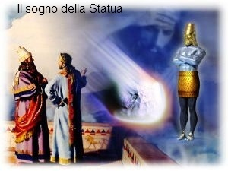
In lingua aramaica è redatto il gruppo dei capitoli centrali (Dan 2,4b-7,28), dove sono narrati sei episodi, di cui tre sogni e tre racconti:

Primo episodio: L’interpretazione del sogno fatto dal re, e che nemmeno lui ricordava con precisione. Si trattava di una statua enorme composta di diversi materiali sempre più scadenti dalla testa ai piedi; un grosso masso si stacca dalla montagna, colpisce la statua e la riduce in frantumi. Daniele legge il sogno come la storia dei regni che si succedettero: quello Babilonese, quello Persiano, quello greco di Alessandro Magno, quello dei Seleucidi (Dan 2,4-49), in un arco di tempo che va dal 6° al 2° sec. a.C.

Secondo episodio: I tre giovani, compagni di Daniele, rifiutano di adorare la statua d’oro che Nabucodonosor ha fatto erigere per sé, vengono gettati perciò in una fornace di fuoco, ma sopravvivono miracolosamente liberati da un angelo. Il re costata il miracolo e benedice il vero Dio (Dan 3,1-24;46-50; 91-97). All’interno di questo episodio sono state inserite due lunghe preghiere pervenuteci solo in lingua greca, anche se si intuisce la loro origine aramaica (Dan 3,24-45; 51-90).

Terzo episodio: Una lettera che il re invia a tutti i popoli per raccontare il sogno riguardante un grande albero tagliato all’altezza delle radici e l’interpretazione che ne aveva dato Daniele avveratasi puntualmente (Dan 3,98-4,34). Dietro questo sogno simbolico c’è la vicenda che visse il re Nabonide (555-539): egli perse la memoria, visse relegato per sette anni in una villa di campagna a Teima e il regno fu assunto ad interim da suo figlio Baldassarre. La lettera ha lo scopo di esaltare la sovranità assoluta di Dio nel mondo e conclude con questa confessione: «Io, Nabucodonosor, lodo , esalto e glorifico il re del cielo; tutte le sue opere sono vere e le sue vie sono giuste; egli ha il potere di umiliare coloro che camminano nella superbia» (Dan 4,34).

Quarto episodio: la visione della scritta sul muro che comparve al re Baldassarre durante un sontuoso banchetto. Solo Daniele fu capace di leggerla e di darne la spiegazione; era un giudizio di condanna che annunciava la fine dell’impero babilonese: «Mene vuol dire che Dio ha contato il tuo regno e gli ha posto fine; Tekel vuol dire che tu sei stato pesato e sei stato trovato insufficiente; Peres vuol dire che il tuo regno è stato diviso e dato ai Medi e ai Persiani» (Dan 5,1-30).

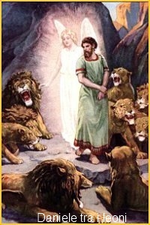
Quinto episodio: Daniele nella fossa dei leoni. Il fatto è ambientato artificialmente al tempo del re Dario il Medo sconosciuto alla storiografia ufficiale, ma forse va collocato ai tempi del dominio babilonese come quello analogo dei tre giovani gettati nella fornace, che abbiamo appena visto. Come i tre compagni, Daniele viene costretto ad adorare la statua del re divinizzato, egli rifiuta energicamente e viene condannato ad essere sbranato dai leoni. Anche lui esce indenne da questa prova per la sua fedeltà al vero Dio d’Israele. Il re promulga allora un editto in cui dichiara: «In tutto l’impero a me soggetto si tremi e si tema davanti al Dio di Daniele, perché egli è il Dio vivente che rimane in eterno» (Dan 6,1-29).

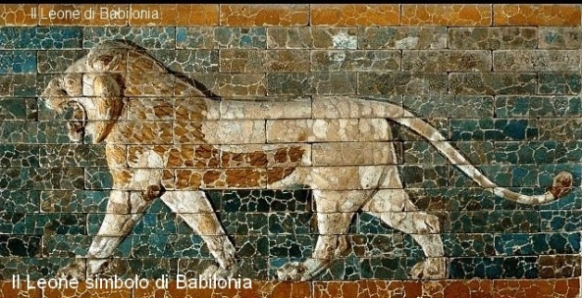
Sesto episodio: Visione apocalittica di Daniele riguardante le quattro bestie che salgono dal Mare, e il Figlio dell’uomo che scende dal cielo. Gli animali simbolici sono: un leone, un orso, un leopardo, e di una bestia mostruosa con 10 corna come quella descritta da Giovanni nell’Apocalisse (Ap.13,1). Sono simboli dei quattro imperi che si succedettero dal tempo di Daniele: il leone rappresenta il regno babilonese, l’orso il regno persiano, il leopardo il regno greco di Alessandro Magno, la bestia mostruosa il regno dei dieci Diadochi generali di A. Magno. Tra questi si fa largo un corno che rappresenta Antico IV Epifane; egli perseguitò gli ebrei per tre anni e mezzo (167-164). Da tutto ciò risulta chiaro che il libro di Daniele risale al 2° secolo a.C. nel periodo più rappresentativo della letteratura sapienziale apocalittica, quando si rileggeva la storia del passato come una storia di salvezza operata da Dio, sovrano del mondo e della storia.

Quest’ultima visione si specifica ancora tirando in campo Dio stesso seduto in trono con tutta la sua gloria (come in Is 6,1-3 ed Ez 1,26-28) e un misterioso Figlio dell’Uomo con prerogative divine: Egli viene sulle nubi del cielo (il veicolo di Dio), gli vengono dati potere, gloria e regno eterni che non avranno fine. A questa figura farà riferimento Gesù quando si presenterà come «Figlio dell’Uomo» e quando descriverà il suo ritorno sulle nubi del cielo alla fine dei tempi (Mt 26,64 par.).

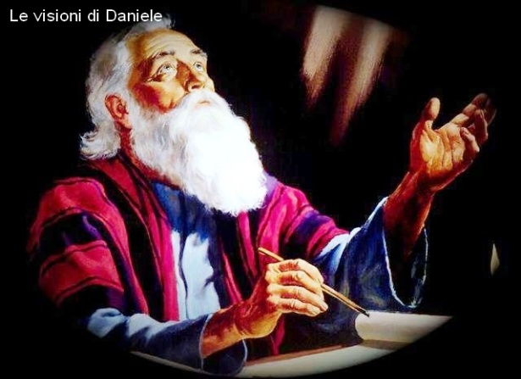
Con il c. 8 lo scritto riprende in lingua ebraica per descrivere le ultime 3 visioni di Daniele (Dn 8-12).

La prima visione presenta la storia alla maniera apocalittica con figure di animali: Si tratta di un montone con due corna e di un capro con un corno solo sulla fronte, ambedue sono bestie enormi e violente che lottano fra loro per il predominio. L’angelo Gabriele spiega a Daniele che si tratta ancora una volta dell’ impero Medo e Persiano (538-333) che viene da oriente (il montone) e di quello greco che viene da occidente (l’unicorno). Sconfitto il regno persiano, la potenza (il corno) di Alessandro Magno (333-323) presto terminò in modo tragico, e al suo posto sorsero le potenze greche che dominarono l’oriente. Tra queste si fece largo la potenza tracotante del Seleucida Antioco IV (175-164), che depredò il Tempio di Gerusalemme e perseguitò gli ebrei di Palestina per tre anni e mezzo (167-164).

La seconda visione di Daniele, arriva a lui dopo una lunga preghiera penitenziale. Sul far della sera, gli apparve l’angelo Gabriele che, prendendo lo spunto dalla profezia di Geremia (Ger 25, 12) sulla fine dell’esilio dopo 70 anni (Dan 9,2), gli spiega che quella profezia abbraccia lo spazio di settanta settimane di anni, cioè 490, a partire dal regno di Serse I (486-465). Naturalmente i numeri sono simbolici, ma l’angelo vi ricama una minuziosa cronistoria degli ultimi avvenimenti dell’impero persiano e di quello greco, il tutto in forma simbolica e misteriosa. Gesù userà la profezia per indicare le fine di Gerusalemme del 70 d.C. (Mt 24,15).
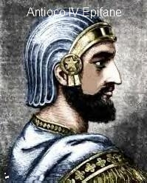
La terza visione è ambientata durante il regno di Ciro re di Persia, che consentì il rimpatrio degli ebrei con un suo editto. Ne è protagonista ancora l’angelo Gabriele che annuncia, sempre in linguaggio figurato, la fine dell’impero persiano per opera di Alessandro Magno e la storia del regno dei Seleucidi, ma, in modo particolare, la storia del regno di Antioco IV Epifane (175-164), la vera bestia nera del libro di Daniele. La visione si conclude con l’annuncio escatologico della fine dei tempi: «Ora, in quel tempo, sorgerà Michele , il gran principe, che vigila sui figli del tuo popolo. Sarà un tempo di angoscia, come non c’era stata mai dal sorgere delle nazioni fino a quel tempo; in quel tempo sarà salvato il tuo popolo, chiunque si troverà scritto nel libro. Molti di quelli che dormono nella regione della polvere si risveglieranno: gli uni alla vita eterna e gli altri alla vergogna e per l’infamia eterna. I saggi risplenderanno come lo splendore del firmamento; coloro che avranno indotto molti alla giustizia risplenderanno come le stelle per sempre». “Quando si compiranno queste cose meravigliose?”. Egli mi rispose: “Va’, Daniele, queste parole sono nascoste e sigillate fino al tempo della fine. Tu, va’ pure alla tua fine e riposa: ti alzerai per la tua sorte alla fine dei giorni”(12,1-3.8-9.13).

L’arcangelo Michele è indicato come l’angelo protettore del popolo di Dio, colui che lo difende soprattutto dall’idolatria (Ap 12,7). Alla fine dei tempi è annunciata per la prima volta in modo esplicito la risurrezione universale dai morti con la diversa destinazione dei buoni e dei cattivi. Nella nuova società futura i saggi risplenderanno come riflesso limpido della gloria di Dio. Come si vede è dato rilievo ai saggi e non più ai profeti. Il libro di Daniele, pur contenendo materiale letterario risalente al tempo del profeta (impero babilonese) è stato aggiornato e redatto al tempo dei Maccabei (2° sec. a.C.), tempo di persecuzioni e di lotte, quando si fece largo il tema delle risurrezione finale (2Mac 7,9; 12,44).

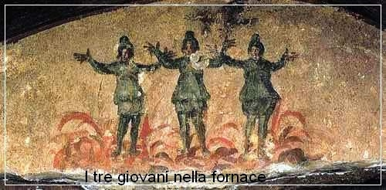
L’ultima parte del libro è redatta in lingua greca ed è presente solo nella versione greca dei Settanta (LXX). La lingua greca si era già inserita nel secondo episodio redatto in lingua aramaica con due lunghe preghiere: La prima è di Azaria e ha luogo nella fornace dove era stato gettato con i suoi due compagni. Essa si presenta come una supplica di carattere penitenziale per tutta la nazione giudaica (3,25-45). La seconda è dei tre giovani (Anania, Azaria, Misaele) che pregano, mentre sono anche loro nella fornace di fuoco, ma questa volta si tratta di un cantico di lode a Dio creatore di tutte le cose (3,46-90). Nella liturgia vien utilizzato alle lodi delle domeniche e delle feste.

In appendice, il libro riporta tre racconti: La storia di Susanna, lo smascheramento del culto di Bel e la salvezza di Daniele gettato nella fossa dei leoni per aver ucciso il drago sacro. Le tre storie sono di provenienza diversa anche se risentono dello stile delle storie edificanti nate nelle scuole dei sapienti ebrei dove fiorirono anche le storie di Tobia, di Rut, di Giuditta e di Ester. Avere scelto come protagonista Daniele sta a dimostrare la fame di sapiente che egli godeva fin dall’esilio babilonese.

Proprio in una comunità di ebrei in esilio, è ambientato il racconto di Susanna: Si tratta di una donna ebrea accusata di adulterio da due anziani corrotti. Il giovane Daniele sventò le loro trame proprio nel momento in cui la donna stava per essere lapidata. La stessa condanna a morte toccò poi ai due calunniatori smascherati dal giovane saggio Daniele (Dan 13).

Il secondo racconto è ambientato all’inizio del regno di Ciro (555-530 a.C.) che propone a Daniele di adorare il Dio Bel di Babilonia. Daniele si rifiuta e gli dimostra che Bel non esiste con uno strattagemma diretto a smascherare l’operato dei sacerdoti della divinità. I sacerdoti, colti in fragrante, furono messi a morte e Daniele poté distruggere l’idolo (14,1-22).
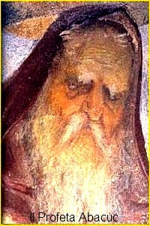
L’ultimo episodio richiama quello di Dan 6,17-25) dove il profeta è gettato nella fossa dei leoni dal re Dario per non voler adorar il dio Bel. Qui il racconto è ancora più colorito di leggenda, perché Daniele ha ucciso un drago ritenuto il simbolo vivente del dio di Babilonia. Il re sembra stare dalla sua parte, ma è costretto dalla folla indignata a condannare a sicura morte Daniele. Nel racconto è coinvolto addirittura il profeta Abacuc che, dalla Giudea, viene trasportato per i capelli a Babilonia a portare il suo pranzo a Daniele nella fossa; un profeta aiuta un altro profeta. Anche questa volta Daniele viene miracolosamente liberato. Ciro è costretto a confessare: «Grande tu sei, Signore, Dio di Daniele, e non c’è altro dio all’infuori di te» (Dan 14,23-42).

Gli insegnamenti di Daniele

Il libo di Daniele si colloca contemporaneamente sia nella corrente profetica sia in quella sapienziale; ha compiuto così un sintesi dei principali temi di queste due aree religiose e culturali. Daniele è il profeta del regno di Dio, una realtà posta al disopra e aldilà dei regni umani, come riconoscono i re di Babilonia e di Persia protagonisti dei suoi racconti (Dan 2,46s; 3,100; 4,31s; 6,27s: ). In questa visione universale del regno di Dio si inserisce la storia della salvezza, cioè il progetto di Dio alla guida dei regni umani descritti con immagini apocalittiche di animali (Dan 7-8).

Il futuro profetico e apocalittico annuncia la venuta del Figlio dell’Uomo, figura luminosa investita da Dio del suo stesso potere (Dan 7,9-14). E’ la profezia riguardante Gesù che userà questo appellativo per indicare se stesso nel suo agire messianico e nella sua seconda venuta nella gloria. Dal Figlio dell’uomo il potere e la gloria passeranno alla Chiesa, «popolo dei santi del Dio Altissimo».

Tutto questo ha i suoi tempi ben fissati nel progetto di Dio; essi sono simbolicamente fissati in settanta settimane di anni. Sarà anche il tempo della risurrezione finale dei corpi (Dan 12,2-3). La rivelazione divina introduce per la prima volta questa verità fondamentale durante la persecuzione di Antioco IV Epifane con la comparsa dei primi martiri della fede (167-164).

Il libro di Daniele introduce per la prima volta anche le figure di due angeli incaricati da Dio di portare la rivelazione e l’aiuto agli uomini: Si tratta dell’angelo Gabriele (Dan 8,16; 9,21), che ritroviamo negli annunci del N.T. in Lc 1-2, e dell’angelo Michele (Dan 10,13.21; 12,1), difensore del popolo di Dio, come appare anche in Ap. 12,7. Un terzo angelo compare, sempre nello stesso periodo storico, nel libro di Tobia, in soccorso di una santa famiglia ebrea in esilio: Si tratta dell’angelo Raffaele (Tb 3,17; 12,15).

